МІНІСТЕРСТВО ОСВІТИ І НАУКИ УКРАЇНИ
КРЕМЕНЧУЦЬКИЙ НАЦІОНАЛЬНИЙ УНІВЕРСИТЕТ
ІМЕНІ МИХАЙЛА ОСТРОГРАДСЬКОГО
НАВЧАЛЬНО-НАУКОВИЙ ІНСТИТУТ ЕЛЕКТРИЧНОЇ ІНЖЕНЕРІЇ
ТА ІНФОРМАЦІЙНИХ ТЕХНОЛОГІЙ
Кафедра автоматизації та інформаційних систем
Освітній компонент
«ВЕБПРОГРАМУВАННЯ»
ЗВІТ
З ЛАБОРАТОРНОЇ РОБОТИ № 1
Виконав
студент групи КН-25-1 Гордієнко В. Ю.
Перевірив:
доцент кафедри АІС
Притчин О. С.
Кременчук 2026

Тема: | Створення WEB-сторінок мовою HTML, робота з текстом
Мета: | ознайомлення та вивчення принципів розробки базової структури WEB-сторінок мовою HTML та роботи з виведенням текста на сторінці.

Порядок виконання роботи
Розробив просту WEB-сторінку мовою HTML без використання CSS.
Написав WEB-сторінку, що містить кілька розділювачів (не менше трьох), кожен з яких містить певний текст. Додав в розділювачі заголовки та змінив різні частини текстів за допомогою спеціальних тегів так, щоб на сторінці деякі шматочки тексту відрізнялись від стандартного за виглядом, наприклад - курсивний, жирний, закреслений, підкреслений текст, надрядковий або підрядковий і т.д. Також додав заголовок для всієї сторінки.
Використовував не лише звичайні, а й семантичні теги.

Код сторінки:

<!DOCTYPE html>
<html lang="uk">
<head>
<meta charset="utf-8">
<title>Лабораторна робота №1</title>
</head>
<body>
<header>
<h1>Основи Web-розробки: Огляд технологій та стандартів</h1>
</header>
<main>
<!-- Розділювач 1 -->
<section>
<h2>Розділ 1: Вступ до HTML5 та сучасних веб-технологій</h2>
<article>
<h3>Історія та еволюція мови розмітки</h3>
<p>
Мова <strong>HTML</strong> (<i>HyperText Markup Language</i>) пройшла довгий шлях від примітивного інструменту форматування до основи сучасного інтернету.
Прийнятий у 2014 році стандарт <mark>HTML5</mark> став справжньою революцією у розробці веб-додатків.
</p>
<p>
Використання застарілих тегів, таких як <del>&lt;font&gt;</del> або <s>&lt;center&gt;</s>, наразі є нерекомендованим, оскільки вони були замінені сучасними семантичними аналогами.
</p>
</article>
</section>

<!-- Розділювач 2 -->
<section>
<h2>Розділ 2: Інструменти розробника та форматування вмісту</h2>
<article>
<h3>Редактори коду та текстове виділення</h3>
<p>
Для ефективної створення веб-сторінок рекомендовано використовувати <b>Visual Studio Code</b> або <i>Notepad++</i>.
Для надання тексту <em style="color: darkblue;">важливого логічного значення</em> використовують спеціальні семантичні теги.
</p>
<p>
У разі необхідності виправлення інформації застосовується <ins>доданий (новий) текст</ins>, а важливі деталі можна підкреслити через <u>підкреслений текст</u>.
</p>
</article>
</section>

<!-- Розділювач 3 -->
<section>
<h2>Розділ 3: Математичні та хімічні формули у веб-документах</h2>
<article>
<h3>Приклади використання індексів</h3>
<p>
Для відображення математичних виразів використовується комбінація підрядкових та надрядкових елементів:
</p>
<p>
Теорема Піфагора: <b>A<sup><small>2</small></sup> + B<sup><small>2</small></sup> = C<sup><small>2</small></sup></b>
</p>
<p>
Формула обчислення елемента масиву: <i>X<sub>i</sub> = Y<sub>i-1</sub> + Z<sup><small>k</small></sup></i>
</p>
<p>
Формула води в хімії: <strong>H<sub>2</sub>O</strong>
</p>
</article>
</section>
</main>
</body>
</html>

Результат виконання коду:

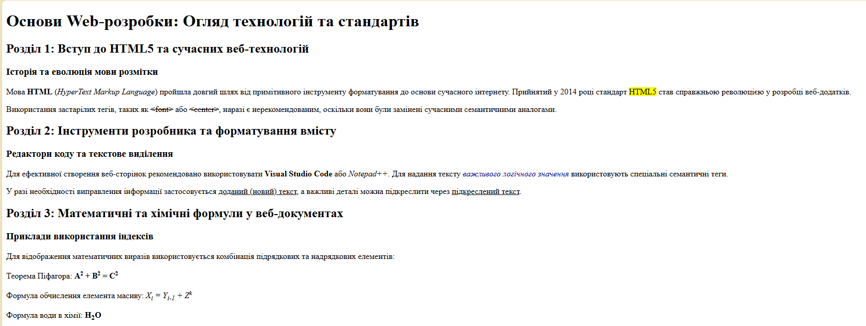
Рисунок 1 – Результат виконання коду

Висновки: завдяки цій лабораторній роботі я ознайомився та вивчив принципи розробки базової структури WEB-сторінок мовою HTML та роботи з виведенням текста на сторінці.

Контрольні запитання:
- Що таке HTML?
Мова гіпертекстової розмітки, яка використовується для створення та структурування вебсторінок.
- Які інструменти необхідні для роботи з мовою HTML?
Текстовий редактор (наприклад, VS Code, Notepad++) для написання коду та веббраузер (Chrome, Firefox) для перегляду результату.
- В чому різниця між тегами main, section та article?
- <main> — містить унікальний основний контент всієї сторінки.
- <section> — групує тематичні блоки або розділи контенту.
- <article> — визначає самостійний, незалежний блок інформації (наприклад, статтю або допис).
- Чим відрізняються теги заголовків залежно від цифри в назві?
Цифра визначає рівень і важливість заголовка від <h1> (найважливіший, найбільший) до <h6> (найменш важливий, найменший).
5. Які теги використовуються для форматування тексту?
- <b> або <strong> — для жирного тексту;
- <i> або <em> — для курсиву;
- <u> — для підкресленого тексту;
- <p> — для абзаців;
- <br> — для перенесення рядка;
- <mark> — для виділення тексту кольором.

